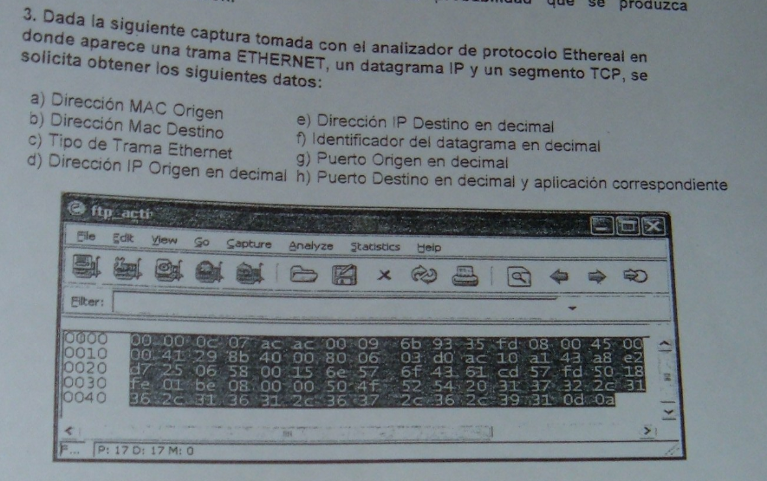

MAC Destino: 00 00 0c 07 ac ac

MAC Origen: 00 09 6b 93 35 fd

08 00: Trama que transporta IP

Version: 4 (IPV4)

HLEN: 5

Tipo de servicio: 00

Longitud Total: 00 41

ID Datagrama: 29 8b = 10635

FLAGS: 4

Desplazamiento: 000

TTL: 80

Protocolo: 06 (TCP)

CRC: 03 d0

Direccion IP Fuente: ac 10 a1 43

Dirección IP Destino: a8 e2 d7 25

Puerto Origen: 06 58

Puerto Destino: 00 15 = 21 (Telnet)

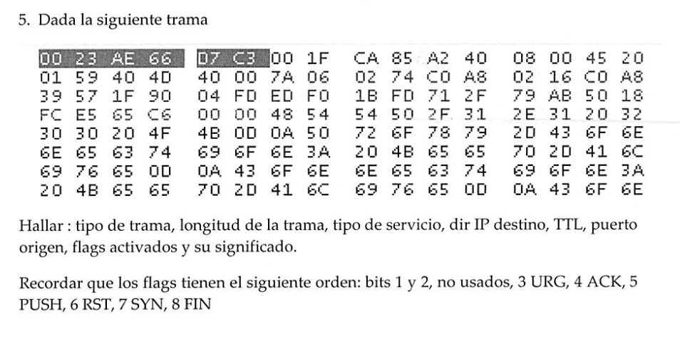

* *Mac Destino*: 00 23 AE 66 d7 c3
* *Mac Origen*: 00 1f ca 85 a2 40
* Tipo: 08 00 (trama que transporta IP) Trama Ethernet.

A partir de acá empieza a contar trama IP.

* Version: 4 (ipv4)
* Hlen: 5
* Tipo de servicio: 20
* Longitud total: 0159
* Identificacion: 40 4d
* Flags IP: 4
* Desplazamiento: 000
* TTL: 7a
* Protocolo: 06 (TCP)
* IP Origen: C0 a8 02 16
* IP Destino: c0 a8 39 57
* Puerto Origen: 1f90
* Puerto destino: 04 FD
* Flags: 018 = 0000 00**01 1000 ACK, PUSH**

**Final 2009 02 18**

3. Dado el siguiente ejemplo de la captura de una trama Ethernet indicar:

00 30 da 61 36 2d 00 c0 9f 3a 4c b7 08 00 45 00

00 3e 1d 95 00 00 80 11 18 21 c0 a8 02 03 3e 0e

04 40 04 07 00 35 00 2a b4 9c 3c 3101 00 00 01

00 00 00 00 00 00 06 74 65 63 6c 69 78 03 64 74

63 02 75 72 02 65 73 00 00 01 00 01

1. Dirección MAC de origen (en hexadecimal).
2. Valor y significado del campo de protocolo dentro del encabezado IP (en hexadecimal).
3. El valor de los campos “Identification” (Identificación), Flags (Banderas) y Fragment Off-set (Desplazamiento de Fragmento) del protocolo IP, cuál es su utilidad y qué representan estos campos, en este ejemplo.

En la trama Ethernet:

* *Mac Origen*: 00 c0 9f 3a 4c b7

En la trama IP:

* *Versión*: 4
* *HLEN*: 5
* Tipo de servicio: 00
* Longitud Total: 00 3e
* Identificación: 1d 95 Identificación de la trama.
* Flags: 0 Para setear opciones adicionales
* Desplazamiento: 000 Desplazamiento del fragmento desde el comienzo del conjunto de datos.
* Protocolo: 11 (UDP) Protocolo que define la trama del protocolo de transporte incluido en el campo de los datos.

FINAL 25 2 2009

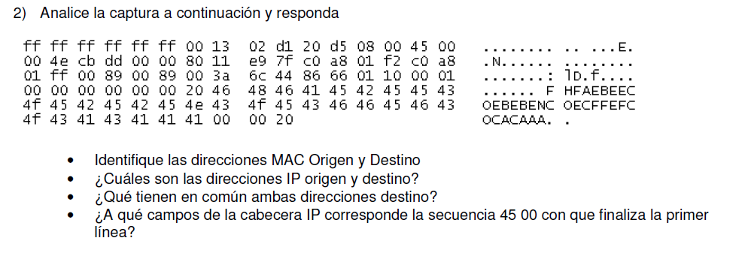

* MAC Destino: ff ff ff ff ff ff
* MAC Origen: 00 13 02 d1 20 d5
* IP Origen: c0 a8 01 f2 (192.168.1.242)
* IP Destino: c0 a8 01 ff (192.168.1.255)
* Version: 4
* HLEN: 5
* Tipo de servicio: 00

Ambas direcciones destino tienen en común que son de difusión

FINAL 20 07 2010

| FF | FF | FF | FF |  | FF | FF | 00 | 15 |  | 77 | 31 | 8A | 60 |  | 08 | 00 | 45 | 00 |
| --- | --- | --- | --- | --- | --- | --- | --- | --- | --- | --- | --- | --- | --- | --- | --- | --- | --- | --- |
| 01 | 48 | A1 | 0B |  | 00 | 00 | 01 | 11 |  | 17 | 9B | 00 | 00 |  | 00 | 00 | FF | FF |
| FF | FF | 00 | 44 |  | 00 | 43 | 01 | 34 |  | 00 | 00 | 01 | 01 |  | 06 | 00 | 52 | 52 |
| 52 | 30 | FD | BC |  | 80 | 00 | 00 | 00 |  | 00 | 00 | 00 | 00 |  | 00 | 00 | 00 | 00 |
| 00 | 00 | 00 | 00 |  | 00 | 00 | 00 | 15 |  | 77 | 31 | 8A | 60 |  | 00 | 00 | 00 | 00 |
| 00 | 00 | 00 | 00 |  | 00 | 00 | 00 | 00 |  | 00 | 00 | 00 | 00 |  | 00 | 00 | 00 | 00 |

* 1. Dir MAC fuente 00 15 77 31 8A 60
  2. Longitud de la cabecera IP en bytes 5 x 32 = 160 bits = 20 bytes
  3. Protocolo ID 11 UDP
  4. TTL en segundos 01
  5. Dirección IP de destino FF FF FF FF
  6. Dirección IP de origen: 00 00 00 00
  7. Puerto fuente 0044
  8. Puerto destino 0043